Lapp Gruppe tritt in neuen Markt ein
Wachstumsmarkt Schienenfahrzeuge

Stuttgart, den 14. März 2017
Überall auf der Welt wird kräftig in den Ausbau des Schienenverkehrs investiert. Experten gehen von einem jährlichen Marktvolumen von 162 Milliarden Euro aus. Während beispielsweise in Asien der Ausbau des Fernverkehrs favorisiert wird, wächst in Westeuropa vor allem der Nahverkehr überproportional. Das ist auch für den Stuttgarter Verkabelungsspezialisten Lapp interessant: „Der Schienenverkehr ist ein riesiger Wachstumsmarkt. Da wollen wir dabei sein“, sagt Georg Stawowy, Vorstand für Innovation und Technik bei der Lapp Gruppe. Dabei konzentriert sich Lapp auf den Bereich der Schienenfahrzeuge, also Lokomotiven, Triebwagen, Güterwagen, oder Personenwagen. „Bei allen Komponenten von Schienenfahrzeugen haben Sicherheit und Zuverlässigkeit oberste Priorität – das gilt natürlich auch für die Verkabelung. Und der Bedarf an Verbindungslösungen ist groß: Bremssysteme, Führertische, Antriebsumrichter, Kupplungen und Zugsteuerungen müssen verkabelt werden, ebenso wie Schaltschränke, Antriebe oder Lüfter. Das Marktpotential für Verbindungslösungen im Bereich Schienenfahrzeuge liegt bei 500 Millionen Euro pro Jahr“, ergänzt Stawowy.

Allerdings sind die Barrieren für einen Markteintritt sehr hoch. Alle eingesetzten Produkte müssen höchsten Sicherheitsanforderungen entsprechen. Insbesondere im Personenverkehr ist der Brandschutz besonders wichtig. Deswegen gelten in der Bahnindustrie international besonders hohe Anforderungen, die allerdings in den einzelnen Weltregionen in unterschiedliche Normen übersetzt werden. Alle Anbieter und alle Produkte weltweit müssen zudem dem Bahnstandard IRIS (International Railway Industry Standard) entsprechen. Die zweite Herausforderung sind die OEMs selbst. Diese nehmen einen Anbieter nur als gelisteten Lieferanten auf, wenn sie deren Produkte selbst auch noch geprüft haben.

Um sich als neuer Anbieter für Verbindungstechnik in Schienenfahrzeugen zu positionieren, hat Lapp ein spezialisiertes Produktportfolio unter anderem mit speziellen ÖLFLEX® TRAIN Kabeln, UNITRONIC® und ETHERLINE® Datenleitungen, SKINTOP® Kabeldurchführungen, EPIC® Steckern und weiteren Systemprodukten entwickelt, das im Herbst 2016 auf der internationalen Leitmesse für Verkehrstechnik, der InnoTrans, in Berlin vorgestellt wurde. Alle TRAIN Produkte von Lapp sind IRIS-zertifiziert.

Besonders robust werden die Bahnleitungen durch die Strahlenvernetzung. Dabei wird die Molekularstruktur der eingesetzten Kunststoffe durch Einwirkung von Elektronenstrahlen verändert. Zudem wird mit der Vernetzung sichergestellt, dass die Leitung die mechanische Belastung im Zug – sprich Abrieb, Vibration, Zugbelastung beim An- und Abkuppeln – sowie hohe und tiefe Temperaturen übersteht. Hierfür hat Lapp am Standort Korea eine eigene Strahlenvernetzungsanlage aufgebaut, wo unter anderem auch ÖLFLEX® SOLAR Kabel oder Leitungen für Hochtemperaturanwendungen veredelt werden.

Um die notwendigen Zertifizierungen zu erhalten, testet Lapp seine Leitungen an drei Standorten: Im Technologieprüfzentrum in Stuttgart, im Brandtestzentrum im französischen Werk in Forbach sowie bei Lapp Korea. Lapp verwendet für seine Bahnkabel ausschließlich halogenfreie Spezial-Werkstoffe, die ausgiebigen Toxizitätstests und Rauchdichteprüfungen unterworfen werden.

Sehr erfolgreich ist Lapp mit seinen Bahnkabeln bereits in Südkorea. So hat Lapp für den Eisenbahnhersteller Hyundai-Rotem, den achtgrößten Hersteller von Neufahrzeugen im Bahnbereich, für einen Hochgeschwindigkeitszug rund 100 Kilometer ÖLFLEX® TRAIN Kabel geliefert. Der Korea Train eXpress (KTX) verbindet den Bahnhof Suseo östlich der Hauptstadt Seoul mit Mokpo im Südwesten und Pusan im Südosten. Die Züge beschleunigen auf der Strecke auf bis zu 300 km/h. Ein weiterer KTX-Hochgeschwindigkeitszug soll demnächst die Städte Seoul und Gangneung verbinden. Dadurch wird die Fahrzeit von 4:35 Stunden auf 1:52 Stunden verkürzt. Auch für diese Züge liefert Lapp spezielle Bahnkabel. Mit der neuen Strecke wird auch eine Anbindung mit PyeongChang geschaffen, wo 2018 die Olympischen Winterspiele stattfinden werden.

Gegenüber anderen Anbietern kann Lapp vor allem im Service punkten: So können Kunden bei Lapp auch Kleinmengen ab 100 Meter bestellen, größere Mengen werden nach Wunsch abgelängt. Bei anderen Anbietern sind die kleinsten Verpackungsgrößen, abhängig von den Leitungstypen, 1.000m oder größer. Durch das Ablängen nach Maß spart der Kunde unnötige Lagerkosten. Auch bei den Lieferzeiten setzt Lapp neue Standards für die Branche: Müssen sich die Anwender bisher oft mit Lieferzeiten von bis zu 4 Monaten abfinden, garantiert Lapp für viele Standardprodukte die Lieferung innerhalb 24 Stunden. Und auch bei Sonderanfertigungen, die nicht auf Lager liegen, sollen die marktüblichen Lieferzeiten um mehrere Wochen unterboten werden.

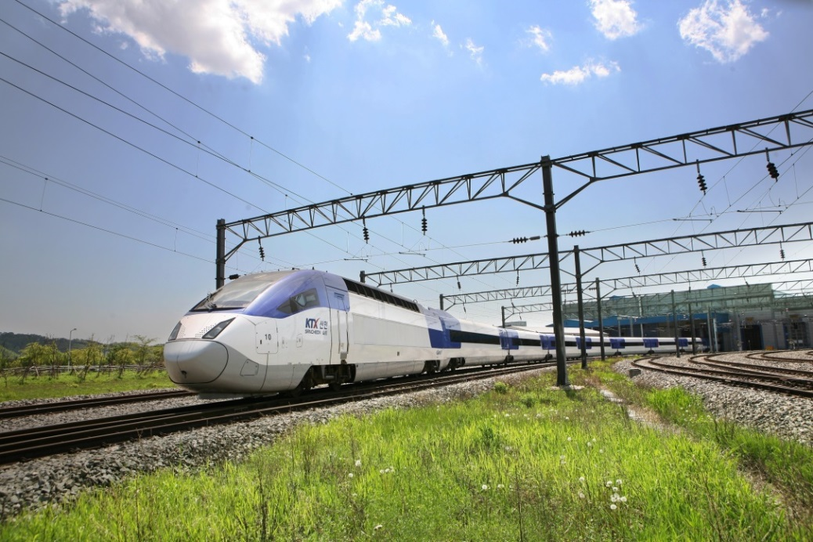
Der Korea Train eXpress (KTX) verbindet Suseo mit Mokpo und Pusan – bei den Kabeln vertraut der Hersteller Hyundai Rotem auf Lapp
Das Bild in druckfähiger Qualität finden Sie hier

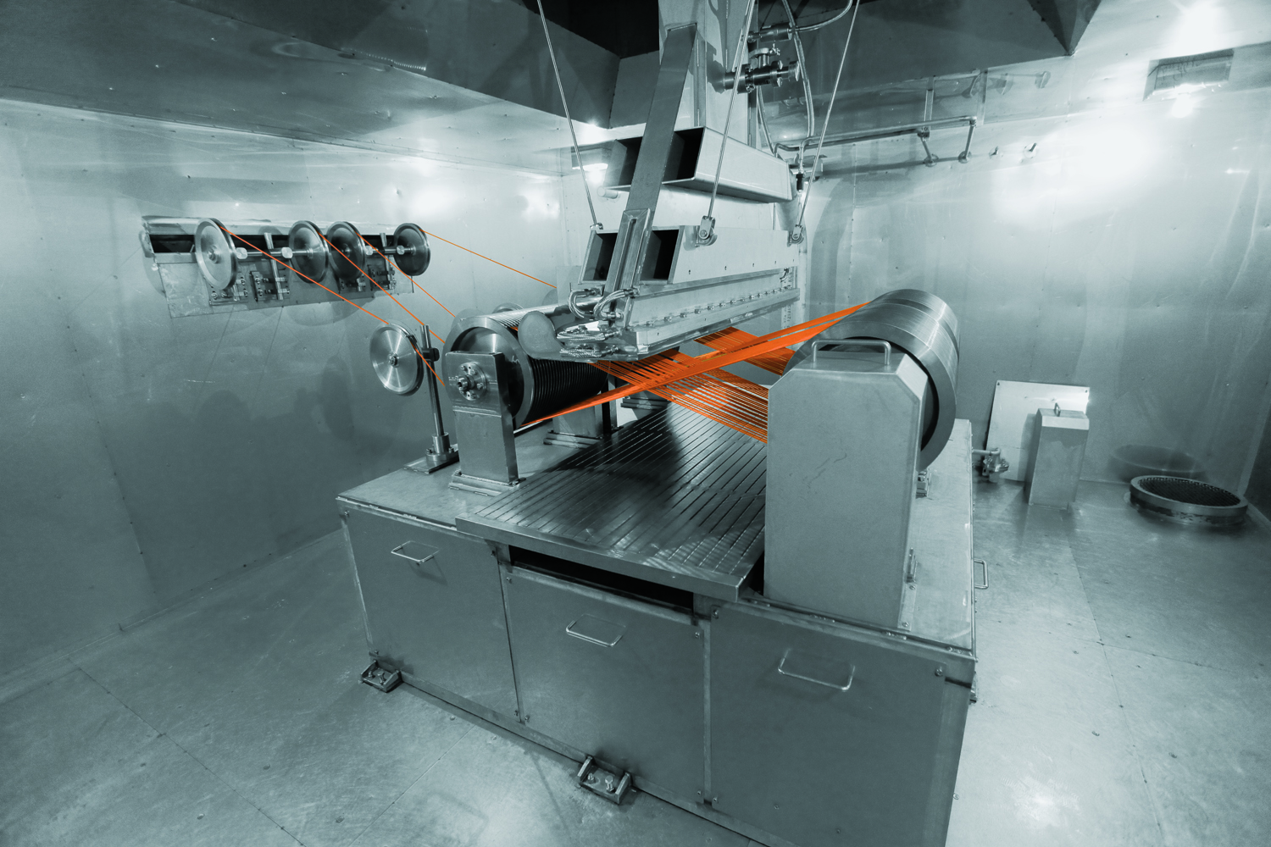
Dank Strahlenvernetzung – hier im Lapp Werk in Korea – werden Kabel für die Bahnindustrie besonders widerstandsfähig.
Das Bild in druckfähiger Qualität finden Sie hier

Georg Stawowy, Vorstand für Technik und Innovation der Lapp Holding AG.
Das Bild in druckfähiger Qualität finden Sie hier

Pressekontakt

LAPP Austria GmbH
Bremenstraße 8
A – 4030 Linz

Melanie Dörner
Tel. +43 (0) 732 781272 201
melanie.doerner@lappaustria.att
www.lappaustria.at

Über LAPP:
LAPP mit Sitz in Stuttgart ist einer der führenden Anbieter von integrierten Lösungen und Markenprodukten im Bereich der Kabel- und Verbindungstechnologie. Zum Portfolio des Unternehmens gehören Kabel und hochflexible Leitungen, Industriesteckverbinder und Verschraubungstechnik, kundenindividuelle Konfektionslösungen, Automatisierungstechnik und Robotiklösungen für die intelligente Fabrik von morgen und technisches Zubehör. LAPPs Kernmarkt ist der Maschinen- und Anlagenbau. Weitere wichtige Absatzmärkte sind die Lebensmittelindustrie, der Energiesektor und Mobilität.
Das Unternehmen wurde 1959 gegründet und befindet sich bis heute vollständig in Familienbesitz. Im Geschäftsjahr 2016/17 erwirtschaftete es einen konsolidierten Umsatz von 1.027 Mio. Euro. Lapp beschäftigt weltweit rund 3.770 Mitarbeiter, verfügt über 17 Fertigungsstandorte sowie rund 40 Vertriebsgesellschaften und kooperiert mit rund 100 Auslandsvertretungen.

